QUESTÃO

Maria, limpando a sua bolsa, encontrou as seguintes notas e moedas:

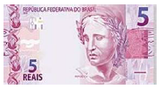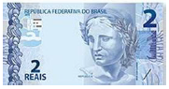

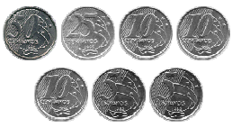
Quanto Maria tinha na sua bolsa?

(A) R$ 9,00
(B) R$ 9,90
(C) R$ 10,10
(D) R$ 10,15

GABARITO: D

